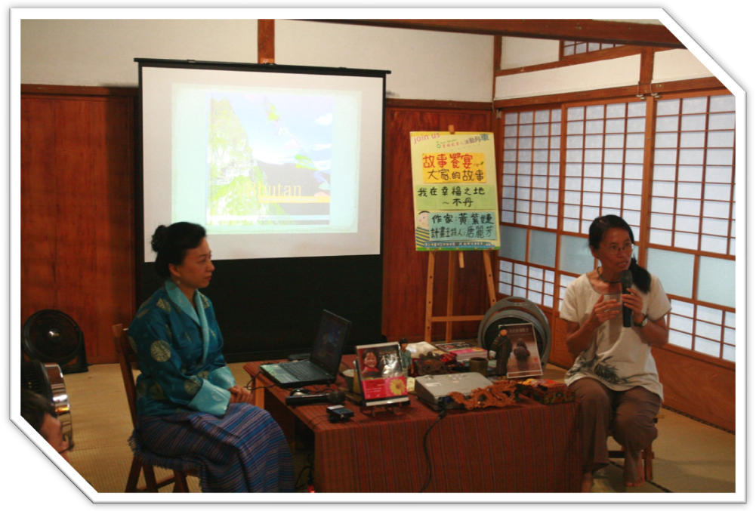2011故事ㄟ厝~雲林故事館文化推手培訓

在物質的世界裡，深藏著人類生命中最珍貴的遺產；
在傳統的背後，存有無窮的人文內涵。
這是不丹人民之所以感到快樂的關鍵！
(黃紫婕《我在幸福之地不丹》)

2011年6月，雲林故事人協會理事長唐麗芳，首次拜訪享譽全世界國家幸福指數首屈一指的不丹國，雖然不丹人年平均所得不高，但是每個人都是快樂的，你想知道快樂之道及不丹國人是怎麼經營幸福嗎？

今年8月27日起9月24日止，雲林故事館將以「幸福學，學幸福」為主題，以不丹文化為例，從在地自主參與談文化經營，舉辦為期五週的文化推手培訓。

誠摯邀約您一起學習如何創造幸福三部曲，
歡迎您一起來發現幸福、創造幸福、經營幸福。

ㄧ、指導單位：行政院文化建設委員會
二、主辦單位：雲林縣政府文化處
三、承辦單位： 社團法人雲林縣雲林故事人協會
四、活動時間：2011年08月27日～09月24日，每週六 下午13:30~16:30
五、活動地點：雲林故事館(布袋戲館旁，虎尾鎮林森路一段528號)
七、 六、活動對象：
六、： 1. 想要擁有快樂及幸福的人們
2. 想深度了解不丹文化的朋友。
3. 關心生活文化、生態環境與兒童教育發展的朋友。
4. 相信「經營幸福」需要從心開始的人們。
5. 推動閱讀文化的老師、父母及社區朋友。
6. 對聽、說、讀、寫故事有興趣的朋友。
七、活動方式：座談經驗分享、討論台灣幸福文化經營體驗。
八、報名方式：每週「文化推手培訓」講座開放30人參加，採線上預約報名。
九、課程內容：

週別 | 日期 | 課程主題 | 講師簡介
1 | 08/27 | 在地文化創意自主參與 | 林惇誠  故鄉的滋味(故鄉的感覺)創作者  第一座雲林故事館模型拼圖創作者
2 | 09/03 | 從台灣花博不丹館--談不丹文化 | 黃紫婕  台灣不丹文化經濟協會召集人  《我在幸福之地不丹》作者
3 | 09/10 | 幸福，從心出發 | 唐麗芳  雲林故事人協會創辦人  雲林故事館營運計畫主持人  閱讀文化工作者
4 | 09/17 | 文化，從日常生活開始
5 | 09/24 | 國家幸福指數-台灣vs.不丹
上課時間 |  | 週六 下午13:30 ─ 16：30，共15小時
備 註 |  | 學員在課程結束後，  - 每週將課程心得紀錄，分享於雲林故事館網站。  - 參與在地生活文化經營--做一個快樂的台灣公民與文化志工

